**FIRST GRADE (1°) “PARTS OF THE BODY”**

**Asignatura:** Inglés **Curso:** Primero

**Fecha:** semana 13 al 24 de Julio **Docente:** Paula Sepúlveda Millán

**Nombre del Alumno:** _____________________________

**I.- Objetivo de Aprendizaje:** OA2 Identifican partes del cuerpo nombradas. OA6 Identifican algunas palabras sobre partes del cuerpo en textos informativos. OA 10 Imitan pronunciación de palabras. OA13 Copian palabras relativas a partes del cuerpo.

**II.- Contenido:** “FIVE (5) SENSES” Los 5 sentidos

**III.- Objetivo de la clase**: identificar vocabulario de las partes del cuerpo asociándolo con los 5 sentidos, transcribiendo segun imagen palabra en guía

**IV.- Indicaciones generales:**

Lea atentamente cada una de las instrucciones

trabajar guía junto a un adulto

ver link en youtube o por medio de whatsapp

cada una de las guías serán evaluadas en los plazos establecidos

no olvidar poner nombre del alumno/a en las guías

**V.- Actividad a desarrollar:** observa el siguiente link: <https://www.youtube.com/watch?v=LNajQTnZviQ>

El video nos enseña que partes del cuerpo utilizamos para activar nuestros 5 sentidos

“ I can …… with my………” yo puedo…con mi…..

**Vocabulary**

**Sense: sentido**  **Part of the body: parte del cuerpo**

See: ver Eyes: ojos

Hear: oir ears: oídos

Smell: oler nose: nariz

Touch/feel: tocar/sentir Hands:Manos – skin: piel

Taste: gusto tongue: lengua

Ejemplo: I can smell a food with my nose (puedo oler una comida con mi nariz)

En la imagen siguiente deber trazar con lápiz (o dedo, si es digital) las partes del cuerpo asociado a los 5 sentidos

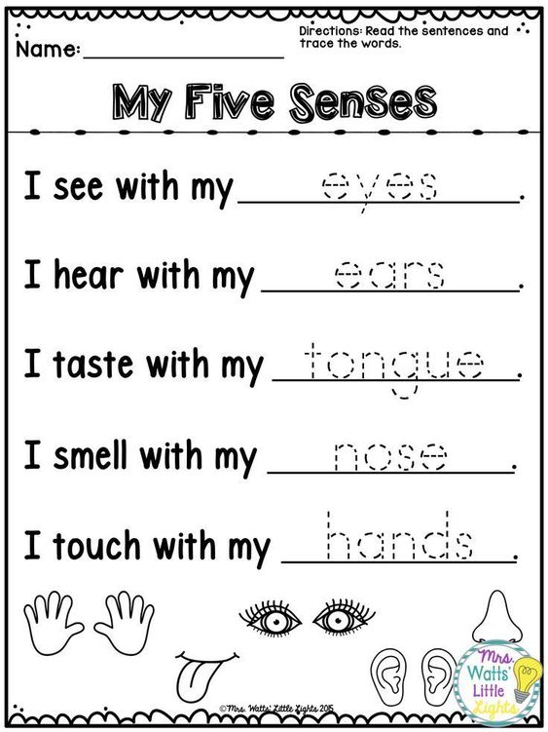

**VI.-** **Retroalimentación: en la presente clase aprendimos los 5 sentidos y las partes del cuerpo asociado a este**

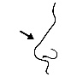**SENSE PART OF THE BODY**

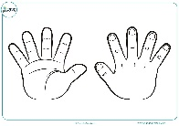**See Smell**

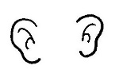 **Touch**

**Hear Taste**

**TICKET DE SALIDA**: Para corroborar si aprendiste une el sentido a utilizar según el elemento

****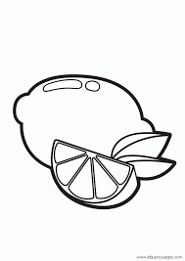Ejemplo:









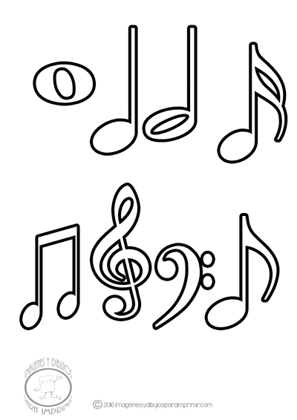****



**VII.- Fecha de envío:** recepción y entrega de las guías los días miércoles 15 y 22 de Julio en el colegio



**VIII.- Cómo y/o donde enviar:** vía correo electrónico (capturar imagen en celular y /o escanear) a: [paula.sepulveda@colegio-reneschneider.cl](mailto:paula.sepulveda@colegio-reneschneider.cl) hasta el día 26 de Julio.